  مسار النقطة A  مسار النقطة B | Equilibre d’un corps solide soumis à plusieurs forces | Matière :  Physique Chimie  Niveau :  Tronc Commun
- Equilibre d’un corps solide soumis à 2 forces :

1-1/ Poussée d'Archimède
Montgolfière, Kitesurfeur, balle de ping-pong plongée dans l’eau et qui remonte sont des exemples où les fluides (eau, air …) exercent des actions mécaniques. Ces actions mécaniques sont modélisées par la poussée d’Archimède.
Un solide (S) de volume V totalement immergé dans un fluide homogène de masse volumique ρ est soumis à des actions mécaniques de la part de ce fluide : La poussée d’Archimède a pour caractéristiques :
- Point d’application : centre d’inertie du fluide déplacé.
- Direction : verticale
- Sens : vers le haut
- Valeur : égale au poids de fluide déplacé

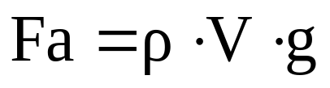
avec ρ en 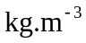, V en m³ et g en 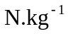
La poussée d’Archimède dans l’air est souvent négligée car la masse volumique de l’air est très faible (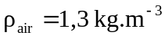).

Exercices N°1 :
- Déterminer le poids d'une sphère en bois de rayon r = 20cm. Faire de même pour une sphère en acier, de rayon r = 20cm.
Masse volumique en kg m⁻³ bois :700 ; eau : 1000 ; acier :7800
- Déterminer la poussée d'Archimède qui s'exercerait sur chacune de ces sphères si elles étaient totalement immergées dans l'eau.
- Ces sphères pourraient-elles flotter à la surface de l'eau ?
- si oui quelle est la fraction du volume immergé

Exercices N°2 :
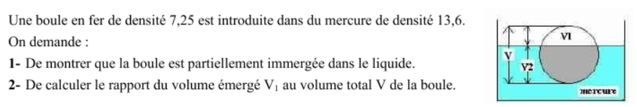
1-2/ Tension du ressort
Δl

Un ressort exerce sur un solide une force de rappel F proportionnelle à son allongement : ΔL et à K est le coefficient de raideur du ressort on l'exprime en N / m.

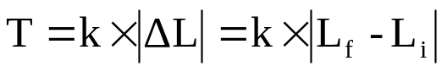
Exercices N°2 :
Pesée d'un bêcher contenant de l'eau : masse m₁. On suspend un solide S de masse m à un ressort de constante de raideur k. Celui-ci s'allonge d'une longueur x₁ à l'équilibre. On
plonge le solide S dans le bêcher (masse d'eau déplacée m_{e}). On observe un nouvel équilibre avec un nouvel allongement x₂ du ressort et une nouvelle lecture de masse m₂.
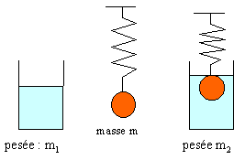
- Établir l'expression de l'allongement x₁ en fonction de m, g et k ( g =9,8ms⁻²)
- Établir l'expression de l'allongement x₂ en fonction de m_{s}, m_{e}, g et k. Comparer à x₁
- En étudiant le système " eau + bêcher " exprimer la différence de pesée m₂ - m₁.
- Equilibre d’un corps solide soumis à 3 forces NON PARALLÈLES:
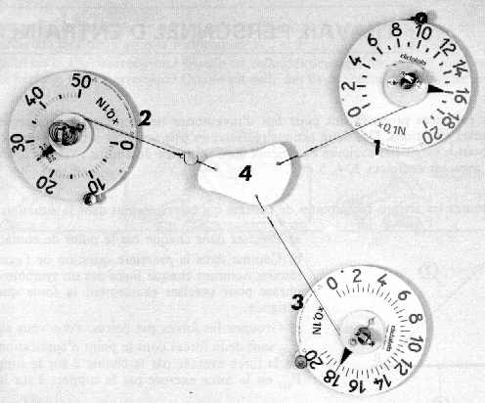

Pour qu'un solide soumis à trois forces 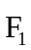 , 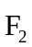 et 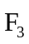 non parallèles soit en équilibre, il faut que :
  - les droites d'action des trois forces soient coplanaires et concourantes
  - la somme vectorielle des trois forces soit nulle : 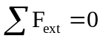

Si l'objet est en équilibre, la dynamique des forces (ou somme vectorielle des forces) est un triangle fermé.

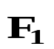
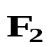
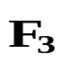
(S)

- Equilibre d’un solide soumis à n forces (non PARALLELES)
Un solide soumis à n forces , … 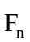 non parallèles est en équilibre si :
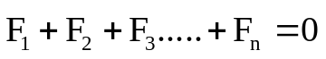 qui s’écrit 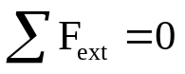
Exercices N°3 :
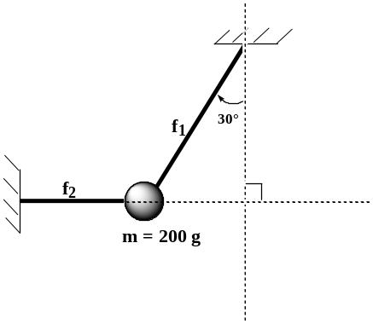
Calculer F₁ l'intensité de la force exercée par le fil f₁ et F₂ l'intensité de la force exercée par le fil f₁ :

Exercices N°4 :
- Calculer k la raideur du ressort.
- Calculer T l'intensité de la force exercée par le fil.
On donne α =60 ° et β = 30°
β = 30°
α = 60°
m = 500 g
g = 10 N/ kg
(S)
Δl = 5 cm
Le poids est négligeable

Exercices N°5 :
On applique une force, d’intensité constante et dont la direction forme un angle β = 20° avec l’axe (OX), sur un solide (S) de masse m = 500 g.
Le solide (S) est sous mis à l’action d’un fil de masse négligeable et inextensible (voir figure ci-dessous). On considère que la somme vectorielle des vecteurs forces extérieures est nulle " ".
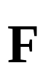
- Le système étudié est { le solide (S) }, donner le bilan des forces qui agissent sur le système
α
β
X
Y
O
g = 10 N.kg⁻¹
- Représenter "sans tenir compte de l'intensité" les forces extérieures et leurs projections sur une même schémas.
- Donner les expressions des coordonnées des vecteurs forces extérieures qui agissent sur le système dans le repère (O,X,Y).
- Montrer que :
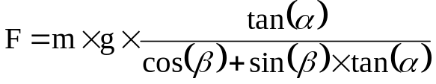
Calculer F
- Calculer T l'intensité de la force exercée par le fil.
Exercices N°6 :
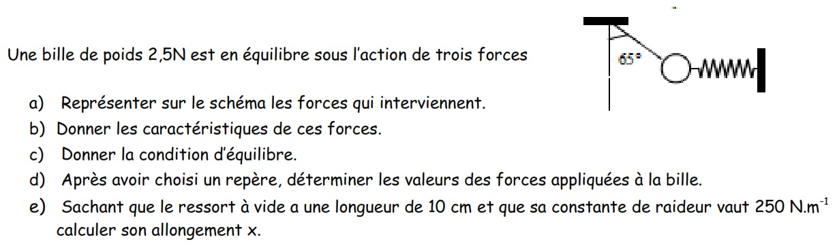
Exercices N°7 :


